Желчь. Как убрать застой желчи и избавиться от изжоги.

Вопрос: Можно ли применять висцеральный массаж при наличии густой желчи, песка или даже камня в желчном? Наклоны, наверное, можно?

Ответ: да, конечно. Если камень большой, то в проток он не пройдет. Диаметр протока примерноот 5 до 7мм. Висцеральной практикой мы убираем застой желчи в самой печени + наш тип питания (кето) убирает застой желчи в самом желчном пузыре. Важно обеспечить постоянный приток неконцентрированной желчи в пузырь и тогда, очень концентрированные и уплотнившиеся вещества, в виде камня, будут постепенно размягчаться и превратившись в желеобразную субстанцию, и потихоньку выйдут через проток в кишечник. Обычно, человек этого не ощущает. Он просто через год-полтора делает УЗИ и камня не находят. Вот это вот самое важное - УБРАТЬ ЗАСТОЙ ЖЕЛЧИ В ПУЗЫРЕ.

Не забывать лишний раз хотя бы рассосать кусочек сала (10-20 гр), или ложку сливочного масла. Если нет сала и масло нельзя из-за непереносимости молочного белка, то можно и оливкового масла пару ст ложек, оно тоже сбросит желчь. Если есть умение, то можно сбрасывать желчь и механически, воздействуя руками на сфинктер Одди.

Но главное, если умения нет, то можно сфинктер перестимулировать и он останется открытым совсем и тогда - здравствуй понос)))

Это область, если от пупка провести линию к правому плечу, то под нижними правыми ребрами, где эта линия пересекает эти ребра, то вот где то там и находится желчный пузырь. Вот туда, пока большой или маленький камень есть, мы руками не лезем. Камень это одно. Но мы не знаем, в каком состоянии стенка ж. пузыря, насколько вероятно кровотечение при жестком надавливании, и тд. Поэтому ОБДАВЛИВАЕМ последовательно ПРЕВРАТНИК - луковицу 12 перстн. кишки, сфинктер ОДДИ, по протоку поднимаемся к правой доле печени и работаем непосредственно с ней, потом переходим на левую долю, которая прикрывает желудок. Область ж. пузыря не трогаем. Сюда же: если мы съели жирное мясо, то минимум 5 часов сфинктер Одди будет открыт (после первого сброса желчи, как реакции на жир), а потом еще 3 часа минимум, будет наполняться ж. пузырь желчью. После этих 8 часов начнется застой.

Следовательно, через 8 часов после жирного мяса (не просто жира, а именно жирного мяса, потому, что если просто жир, то желчь конечно же сбросится, но минут через 20-30 сфинктер Одди закроется, потому, что жир выходит быстро и заканчивается, рецепторы, не улавливая наличия жира, перестают возбуждаться и идет сигнал на закрытие сфинктера Одди и начинается застой. Нам нужно или просто жиром (механическим раскрытием сфинктера, диафрагмальным дыханием, наклонами и проч..., сбросить желчь, или опять съесть жирное мясо и на 8 часов (плюс минус) убрать застой.

❗ Именно поэтому я против одного раза питания в сутки и особенно для людей с ЖК болезнью. В случае одноразового питания, застой каждые сутки будет 16 часов (24-8=16). Можно один раз есть основную еду, но тогда нужно пару-тройку раз чем-то сбрасывать желчь. Но при одноразовом питании, сложно не перегрузить желудок. Если человек в сутки должен съесть 700 гр мяса, то за один раз этого будет очень много по количеству массы для желудка. Плюс, как я уже говорил в нескольких своих видео, один стакан еды заходит в кровь литровой банкой и это очень серьезная нагрузка не только на само сердце, но и на всю сосудистую систему. Ну и так далее. Другое дело, когда эта масса распределяется на два раза. Вот тут уже все не так жестко.

Это в общем. На самом деле, и мы это знаем, каждый человек уникален. И нет ни одного похожего на другие, живота. Протоки тоже очень сильно отличаются. Печень может быть большая, а желчный маленький и при удаленном пузыре, печень, взяв на себя часть функций печени, достаточно легко справится. А если желчный большой, а печень маленькая, то печени придется расти, увеличиваясь в объеме, чтобы компенсировать отсутствие желчного и в этом случае, начинают поддавливаться другие органы... Нюансов миллион. Именно поэтому, занимаясь своим здоровьем, надо всё изучать и себя в первую очередь, становясь специалистом в области своего собственного здоровья.

Вопрос: что происходит с желчью во время голодания?

На пятый день голодания на воде вообще безо всякой еды, вся пищеварительная система, включая печень, отключается за ненадобностью. Надо говорить о том, что желчь, начиная со второго дня не сбрасывается в кишечник и стоит в ж. пузыре (это у тех, кто на Кето питании, у тех кто на обычном грустном ПП, уже на первый день), и 70% токсинов (которые продолжают образовываться в организме), которые выводились печенью с желчью, не выводятся и не деактивируются печенью. Куда они идут? - ЧЕРЕЗ ПОЧКИ. Причем, в отличии от не голодного состояния, эти токсины не ДЕЗАКТИВИРОВАНЫ и ОНИ ОЧЕНЬ АГРЕССИВНЫЕ. И ОНИ УБИВАЮТ НЕФРОНЫ.

А нам это нужно?

Информация заимствована у Максима Назаренко, биохимика и специалиста по висцеральному массажу.

Хотя я (Нонна Мелехова) и не врач, и не несу ответственности за читателей, которые захотят применить практические методы по имеющимся проблемам ЖКТ, но имея практический опыт диетолога-консультанта с клиентами, у которых есть проблемы с ЖКБ, опыт по устранению застоя желчи и избавления от изжоги, вздутия и других проблем с ЖКТ, опыта восстановления пищеварения с помощью немедикаментозной терапии, я ПРЕДЛАГАЮ упражнения для работы ЖКТ и конкретно ЖП и Оддиева сфинктера, для избавления от застоя желчи и др.

Изжога – это заброс желчи с двенадцатиперстной кишки в желудок и далее – ответная реакция в виде всплеска смешавшейся кислоты и щелочи, что и создает такие неприятные проявления, как ощущение горечи во рту (иногда желтизной языка).

Желтизна языка обусловлена выбросом желчи, которая имеет характерный желто-зеленый цвет. Поэтому мы и видим такой желтый язык.

Механизм образования изжоги это есть ДИСКИНЕЗИЯ ЖЕЛЧЕВЫВОДЯЩИХ ПУТЕЙ, что в истории болезни отмечается доктором, как ДЖВП. Проблема возникает из-за ЗАСТОЯ, образованного в удивительном месте, где общий желчный проток впадает в двенадцатиперстную кишку, на фоне хронического воспаления двенадцатиперстной кишки отек сжимает общий желчный проток. По причине всего этого, у нас перераспределяется желчь не вниз, как должно быть, а вверх, поступая в ЖЕЛУДОК и пищевод. Об этом я писала в другой публикации. Пока вы не уберете изжогу и застой желчи – мы не клучшим работу ЖКТ и всего организма.

При попадании желчи в желудок (пометка "следы желчи в желудке" при обследовании у гастроэнтеролога), образуется язва желудка или двенадцатиперстной кишки, или такую страшную проблему, как аденокарцинома пищевода. ⚠️ Поэтому категорически нельзя раздражать пищевод желчью, иными словами иметь изжогу.

❗Механизм устранения застоя желчи заключается в том, что мы МЕХАНИЧЕСКИ ДОЛЖНЫ ПЕРЕНАПРАВИТЬ ЖЕЛЧЬ ВНИЗ, В КИШЕЧНИК, не допустив ее попадания в желудок.

КАК ЭТО СДЕЛАТЬ?

❗ Необходимо ДО ЕДЫ выполнить ГЛУБОКИЙ НАКЛОН или НАКЛОНЫ СИДЯ НА КОЛЕНЯХ и ПЯТКАХ в ПОЗЕ "ребёнка " или "намаз", позволяющий УБРАТЬ ЖЕЛЧЬ В ОБЩЕМ ЖЕЛЧНОМ ПРОТОКЕ.

Для получения желаемого результата ВАЖНО СОБЛЮДАТЬ ОПРЕДЕЛЕННУЮ ТЕХНИКУ:

✅ наклон должен производиться С МАКСИМАЛЬНО ПРЯМЫМИ НОГАМИ, ДОСТАВАЯ ГРУДЬЮ ДО БЁДЕР. Если наклон делается неполноценно, то механическим путем ну никак не получится открыть так называемый "краник", выводящий желчь вниз.

Смотрим фото 👇

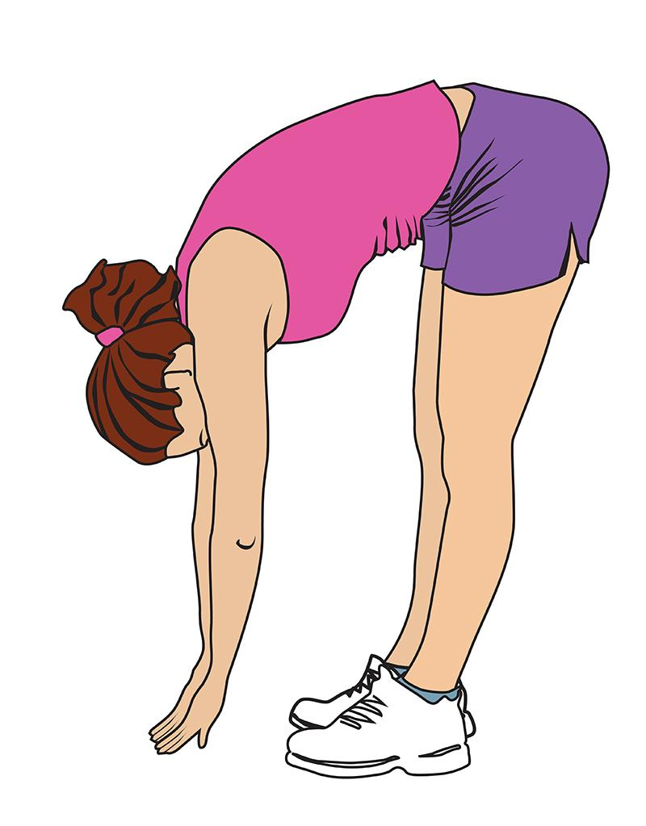



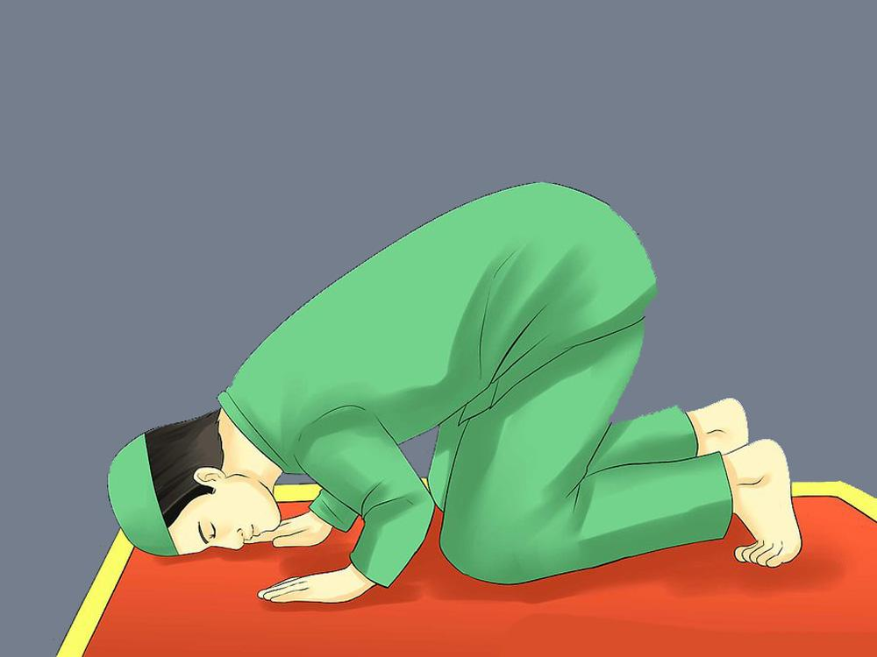

✅ Также альтернативой наклону может стать ДИАФРАГМАЛЬНОЕ ДЫХАНИЕ, делаем вдох, надувая или выпячивая живот, и затем выдох, втягивая живот, как-бы сдуваясь, необходимо (стоя на прямых ногах) держа руку на животе, максимально втянуть его (не напрягая плечи), чтобы образовалась ВЫЕМКА ПОД РЁБРАМИ. Мы должны таким образом ощутить дискомфорт или ощущения боли в животе, а затем, ПОДЕРЖАТЬ ЭТО ОЩУЩЕНИЕ МАКСИМАЛЬНО, СКОЛЬКО ВОЗМОЖНО, чтобы избавиться от него.

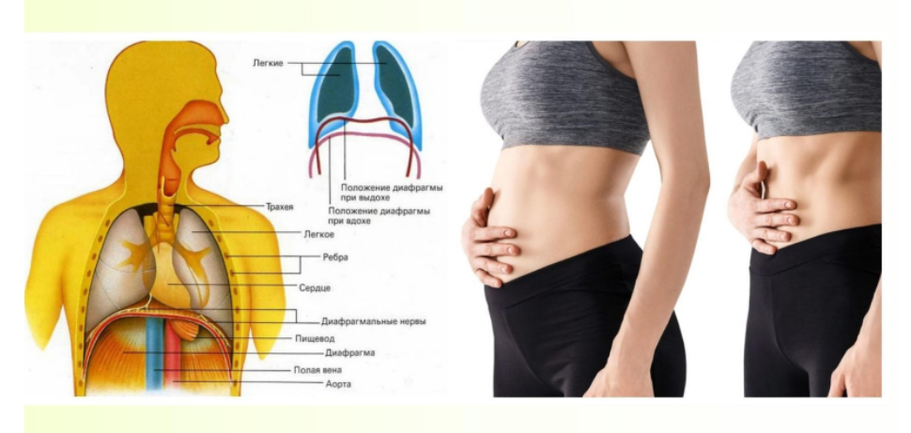

Эффект зависит о того, насколько ежедневно мы это делаем.

Ошибки при выполнении упражнения.

1.Поднятие плечь и дыхание грудью, а не диафрагмой (животом).

2. Не прорабатывается точка Оддиевого протока.

Как описывали выше в ответах, точка Оддиевого протока находится чуть выше и правее пупка (2 пальца вверх

и 2 пальца вправо от пупка, его ещё называют точкой Дежардена, где встречаются луковица 12-перстной кишки и головка ПЖ).

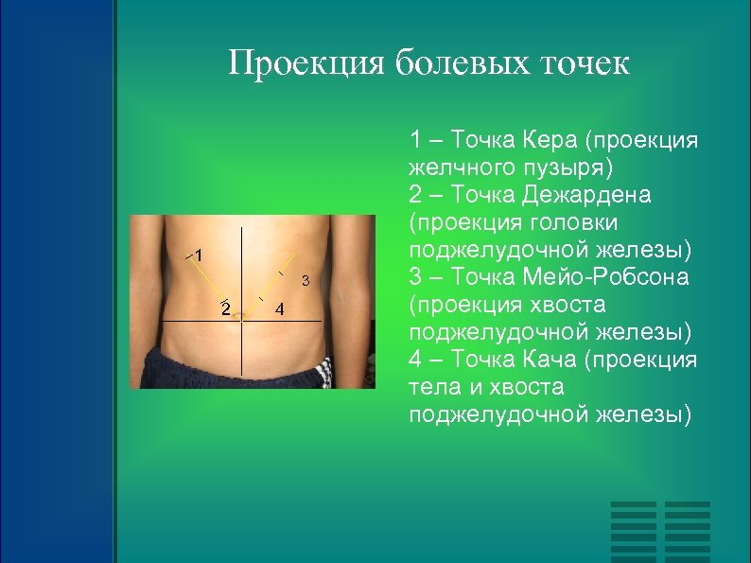

Я рекомендую всем первым делом находить эту

точку и во время дыхания животом "ловить" и прорабатывать боль именно в этом месте.

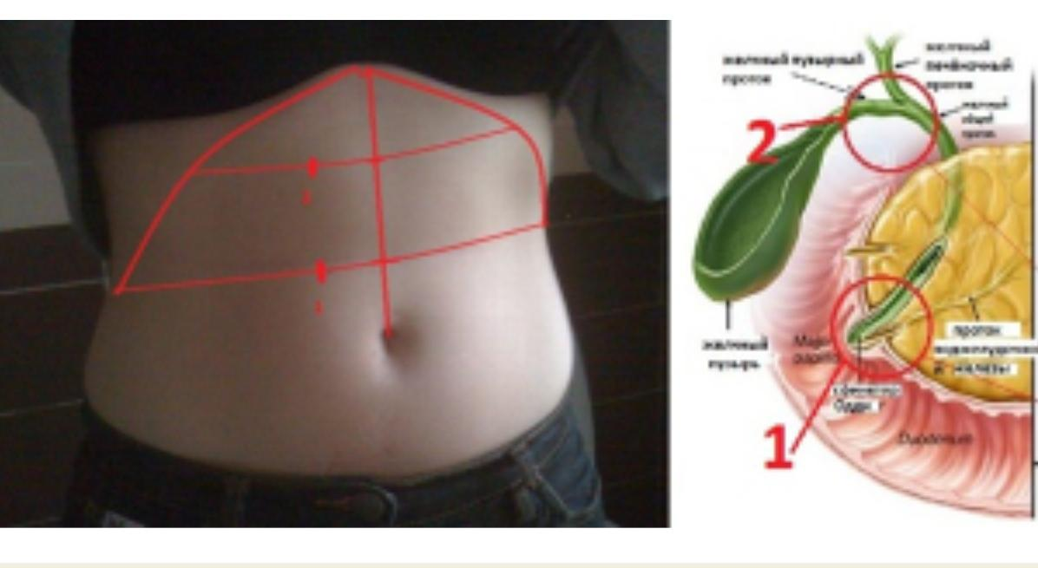

Потому что чаще всего именно застой в сфинктере Одди (Оддиев проток)

приводит к десяткам заболеваний.

Нужно научиться легко выполнять диафрагмальное дыхание, совершенно не напрягая плечи. При этом рефлекторно сокращается кишечник, расставляя все извитости на свои места, что обеспечивает полноценное переваривание.

❗ Важно ПОМНИТЬ, что именно ЖЕЛЧЬ РЕГУЛИРУЕТ ЧИСЛЕННОСТЬ МИКРОФЛОРЫ В КИШЕЧНИКЕ. Благодаря этим упражнениям, вы минимизируете уже имеющиеся проблемы дырявого кишечника, не забывая о нормализации уровня соляной кислоты в желудке.

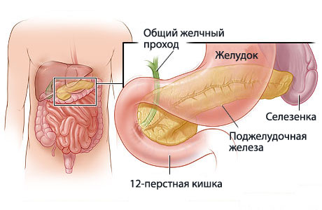

❗ Закрепить полученное поможет простое упражнение после еды – подъем рук (поза Х), позволяющий предотвратить обратный заброс желчи в желудок, изменяя тем самым качество самого желудка и пищеварения в целом.



Информация заимствована у

Ольги Шишовой, врача по клинической, лабораторной диагностике и восстановительной медицине.

Здоровья вам и вашим близким ❤️